**实验四 Human workflow创建**

1. **实验环境**
   * Windows 10（64位）+ Oracle SOA Suite 12.2.1.4.0(64位)；
2. **实验目的**

* 掌握使用Human task编辑器
* 掌握使用oracle BPEL设计器对单个工作流建模
* 掌握使用oracle BPM worklist对任务进行查看和响应

1. **实验要求**

* 完成给定的任务并提交实验报告
* 实验提交截至日期：2023年11月24日星期五

1. **实验内容**

* **步骤一：创建一个带 BPEL 过程的应用和项目**

1. 打开 Oracle JDeveloper 12c，点击 Applications 标签，选择 New Application。

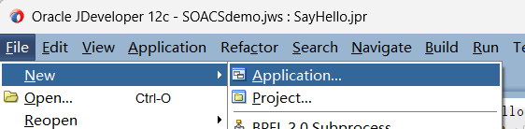

2. 选择 SOA Application > OK

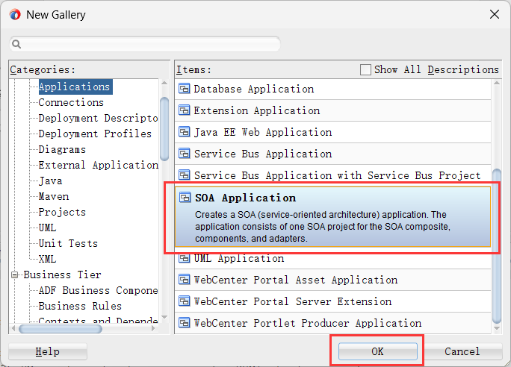

3. 在 Create SOA Application-Step 1 of 3 页面，Application Name 填写：VacationRequest，点击 Next.

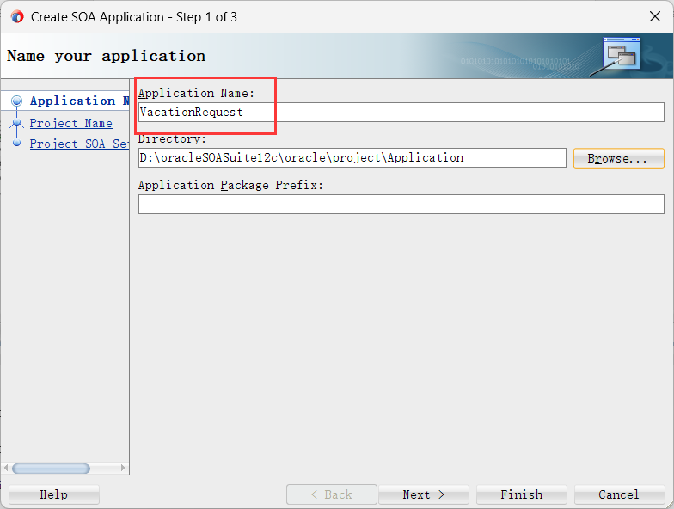

4. 在 Project Name 填写：VacationRequest；在 Project Features 选择 SOA Suite，点击 Next。

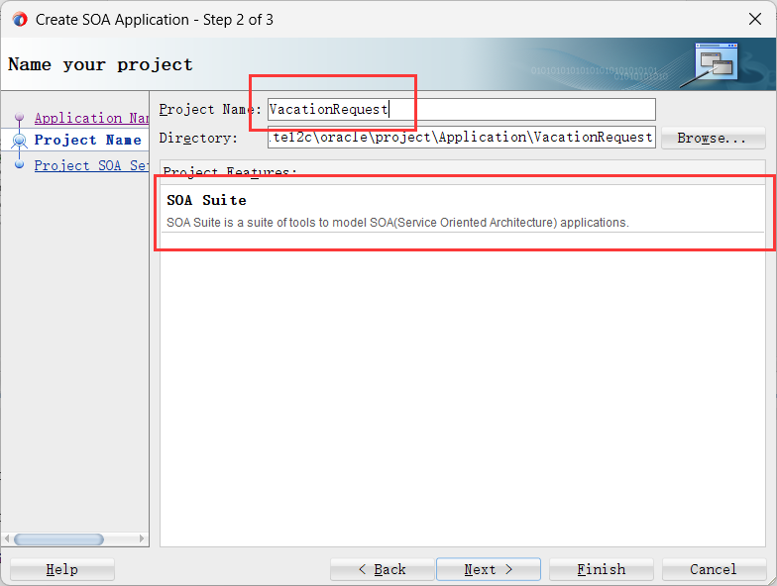

5. 选择 Composite with BPEL Process，点击 Finish。

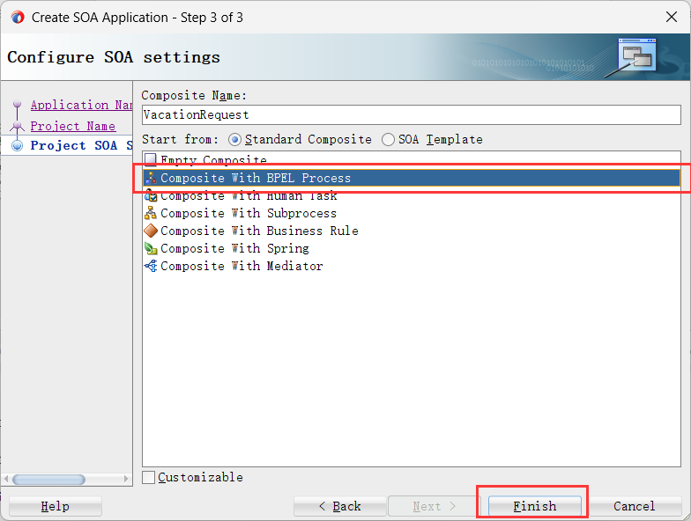

出现 Create BPEL Process dialog

Name 域填 VacationRequestProcess

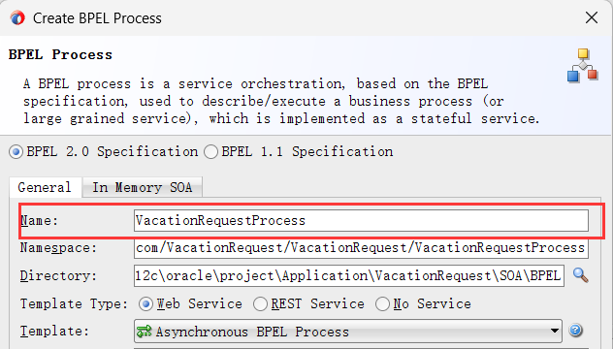

6. 在同一页面的底部找到 Input 域，点击 Search 图标，出现 Type Chooser 对话框。

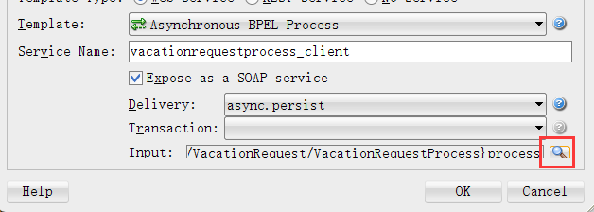

在该页面的右上角点击 Import Schema File 图标。

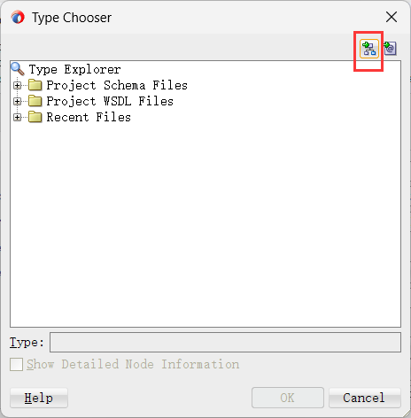

出现：Import Schema File 对话框

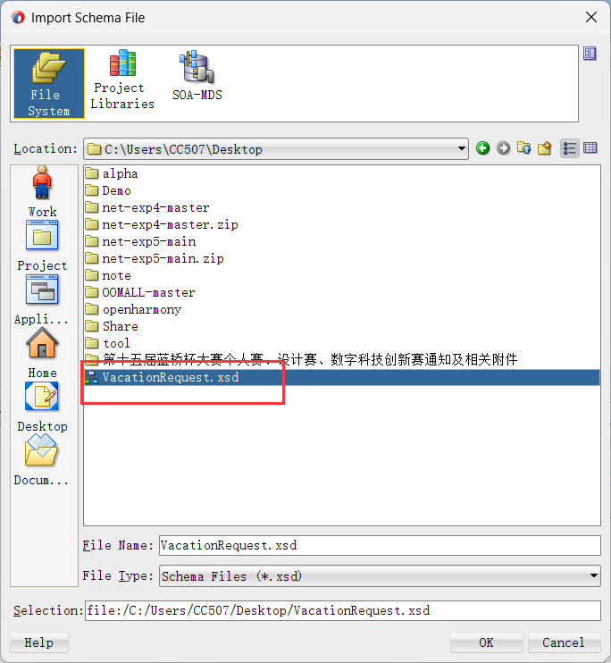

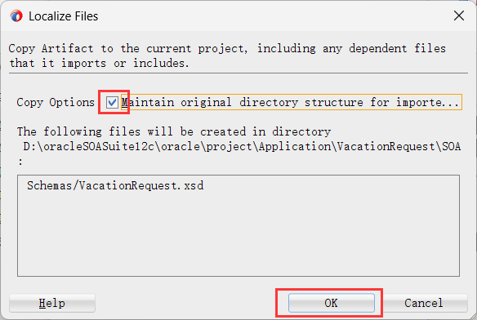

7. 选择 VacationRequestProcessRequest，点击 ok，返回 Create BPEL Process 对话框。

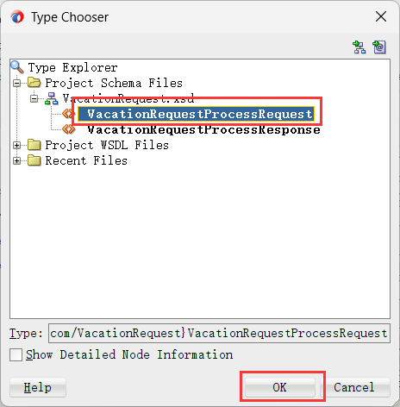

8. 重复步骤 6，但选择 output 域

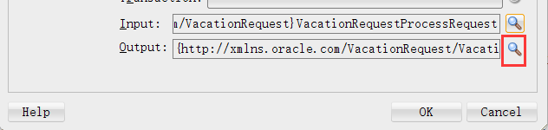

选择 VacationRequestProcessResponse

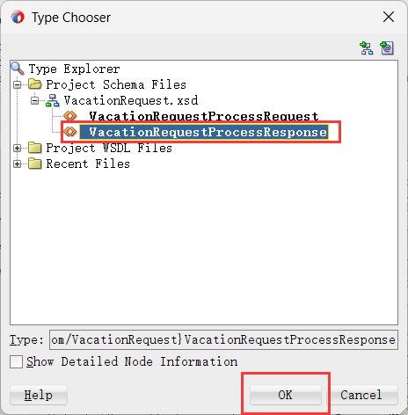

点击【ok】，这样就在 SOA Composite 编辑器中创建了一个 BPEL 过程服务组件。

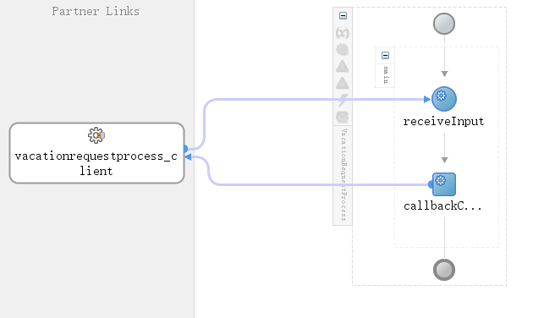

* **步骤二：创建 Human Task 服务组件**

1.从“Components”窗口的“Service Components”部分，将“Human Task”拖进来。出现创建Human Task对话框。

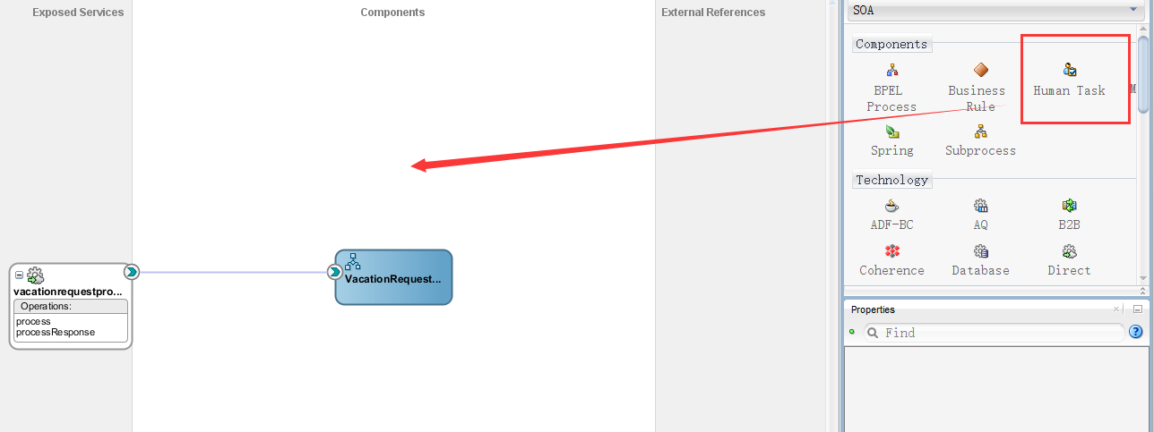

2.填入数据，不勾选Expose as a SOAP service

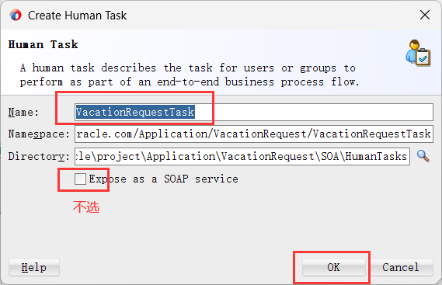

3. 点击OK。HumanTask图标出现在上面的BPEL流程中，如下图所示。

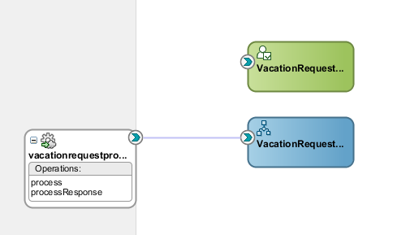

4.双击Human Task图标，出现Human Task编辑器，接下来开始设计Human Task。

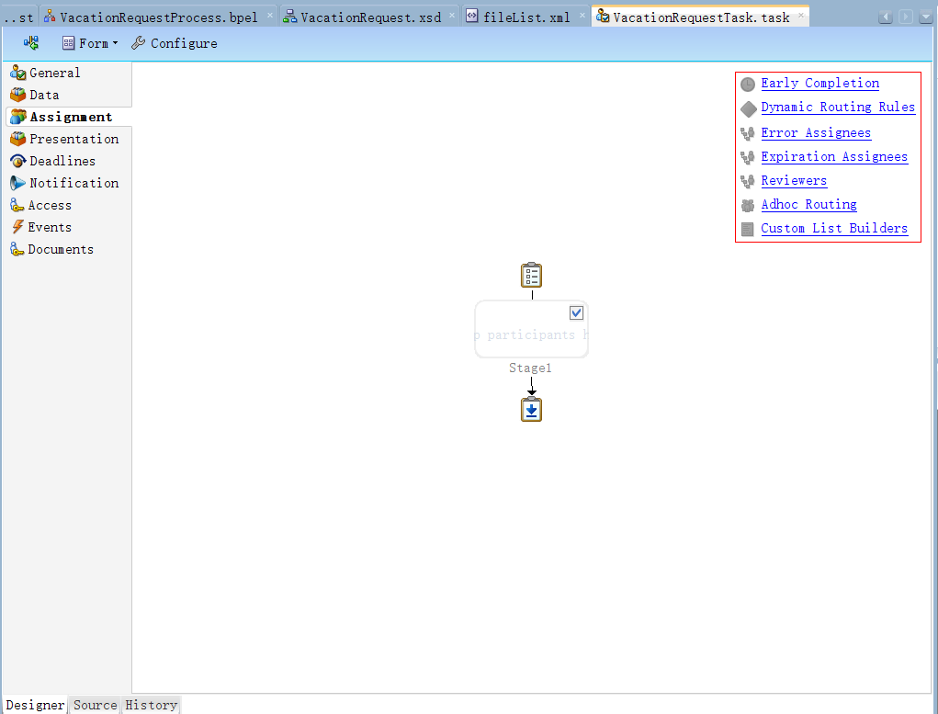

* **步骤三：设计 Human Task**

1. 在Task Title中输入Request for Vacation。

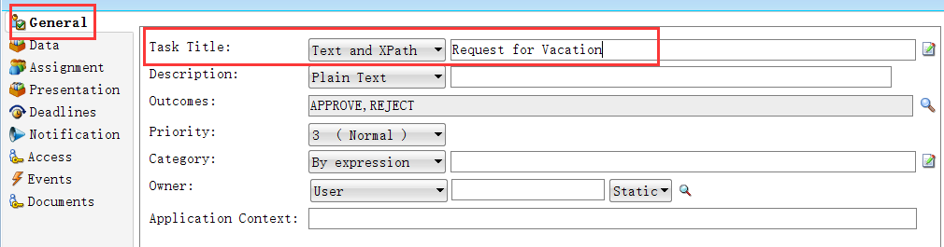

2.Outcomes值设定为默认值。



3.单击编辑器左侧的Data选项卡，然后单击Add图标以指定任务有效负载。

4.选择Add string paremeter。

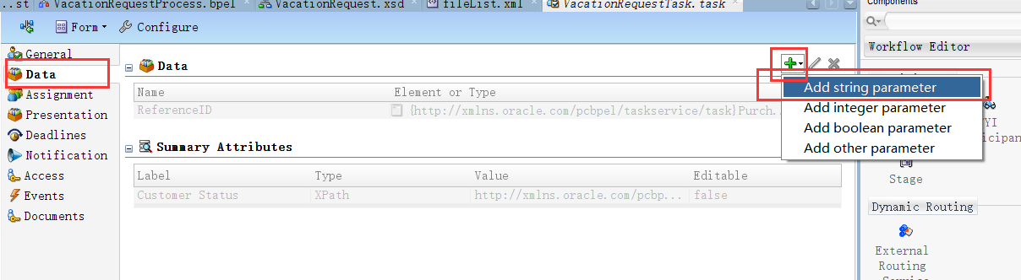

5.选择Element，点击右侧的搜索图标。

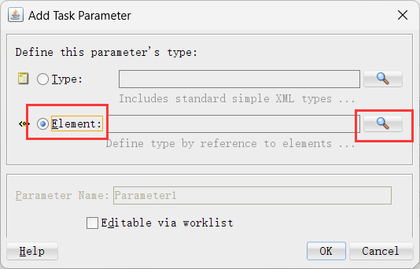

6.选择VacationRequest.xsd下的process，点击OK。

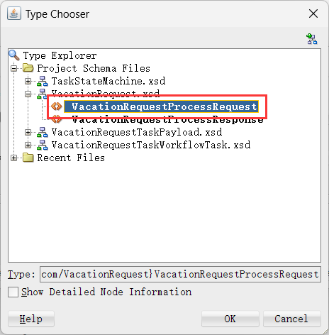

勾选Editable via worklist，点击OK。

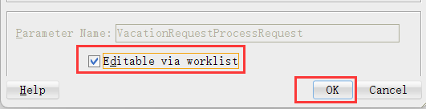

7.单击编辑器左侧的Assignment选项卡。

8.从组件窗口中提取一个Single Participant类型，并将其放在<Drop participant here>框中，如下图所示。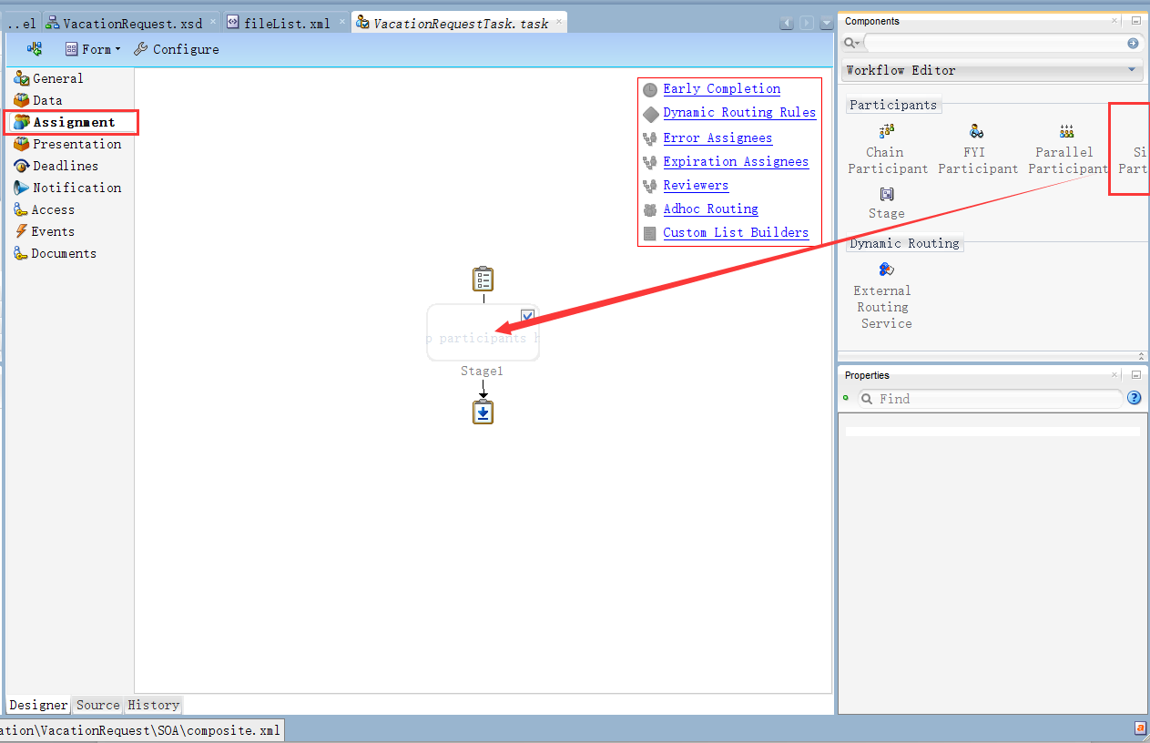

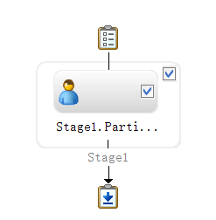

9.双击刚才添加的participant。打开Edit Participant Type对话框。

10.在Participant Names中，点击添加图标，选择Add User。

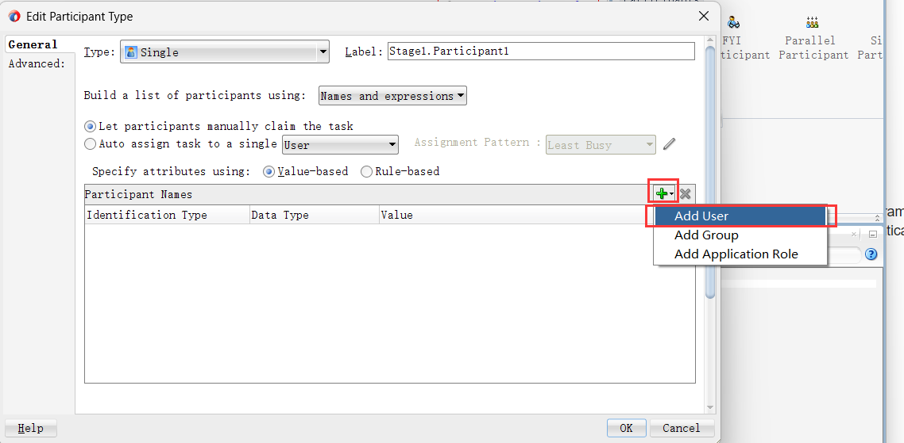

11.点击Data Type列，选择By Expression。

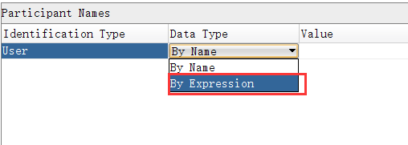

12.在Value列，点击浏览图标。

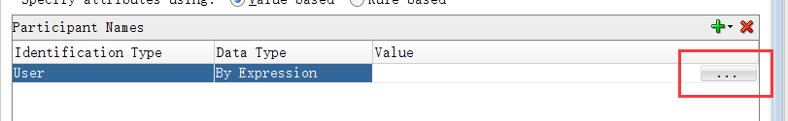

13.在Functions部分的下拉列表中，选择Identity Service Functions。

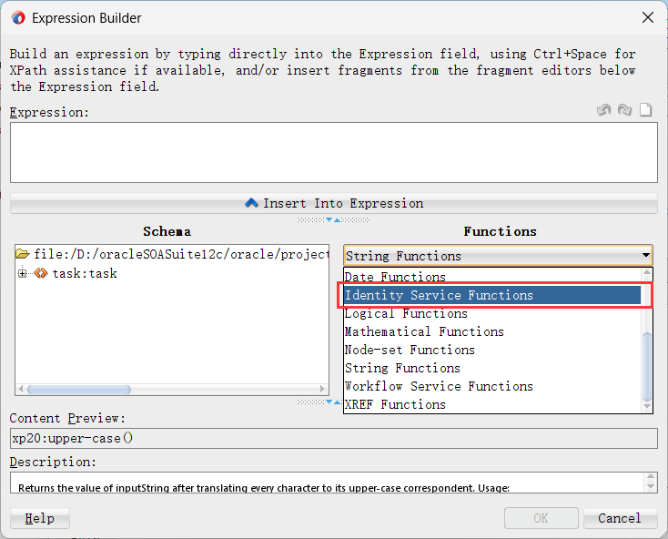

14.选择getManager。

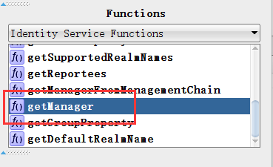

15.在Functions部分上面，点击Insert into Expression，将光标放在函数的括号之间。

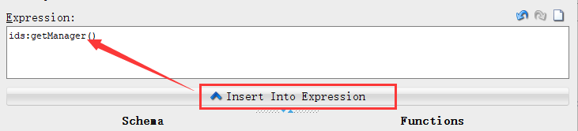

16.在Schema部分中。如下选择，并选择ns1:creater。

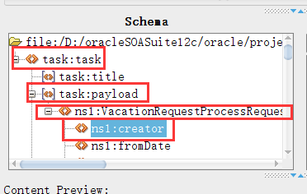

17.点击Insert into Expression。

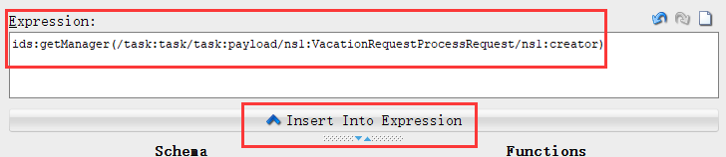

18.点击OK退出Expression Builder对话框。

再点击OK退出Add Participant Type对话框。

19.点击Save All。

* **步骤四：联合 Human Task 和 BPEL 过程服务组件**

1.在Applications窗口，双击composite.xml。

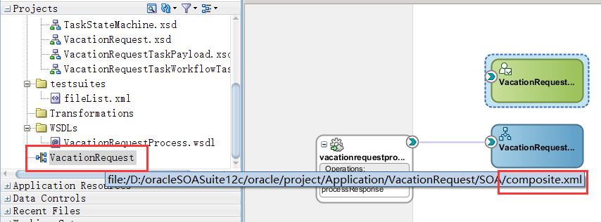

2.双击VacationRequestProcess BPEL流程服务组件，BPEL流程显示在Oracle BPEL Designer中。

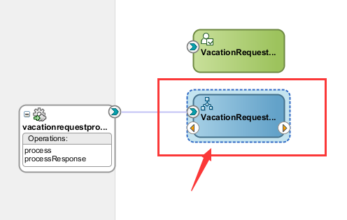

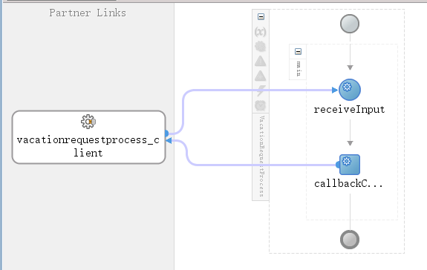

3.在Components窗口，点开SOA Components。

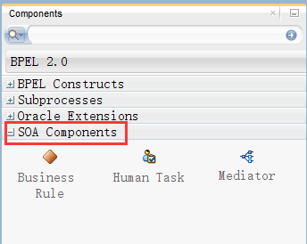

4.把一个Human Task拖到receiveInput的接收活动下面，双击该活动。出现Human Task对话框。

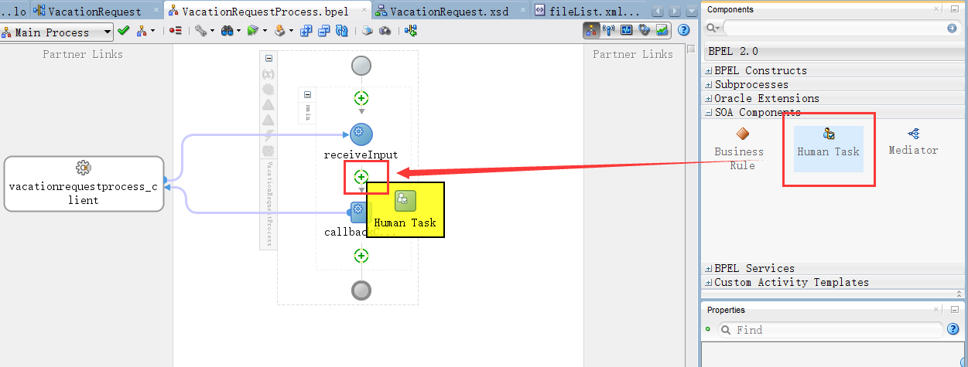

5.从Task Definition列表中选择您创建的VacationRequestTask任务(如果它当前没有显示)，对话框刷新如下图所示，以显示其他字段。

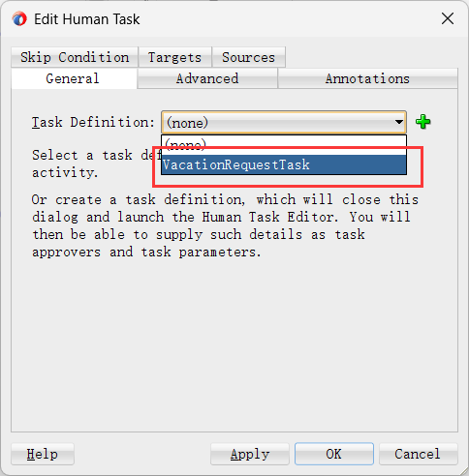

6.在BPEL Variable列中，点击浏览图标。

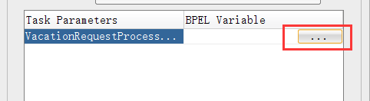

7.从Type的列表中，选择Variable。

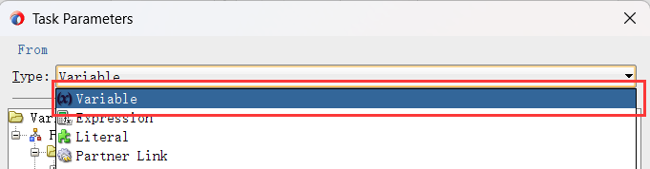

8.选择Process > Variables > inputVariable > payload > ns1:VacationRequestProcessRequest，点击OK。

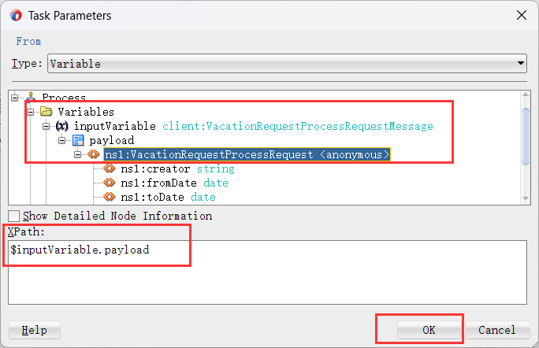

9.点击OK关闭Human Task对话框，human task activity如下图。

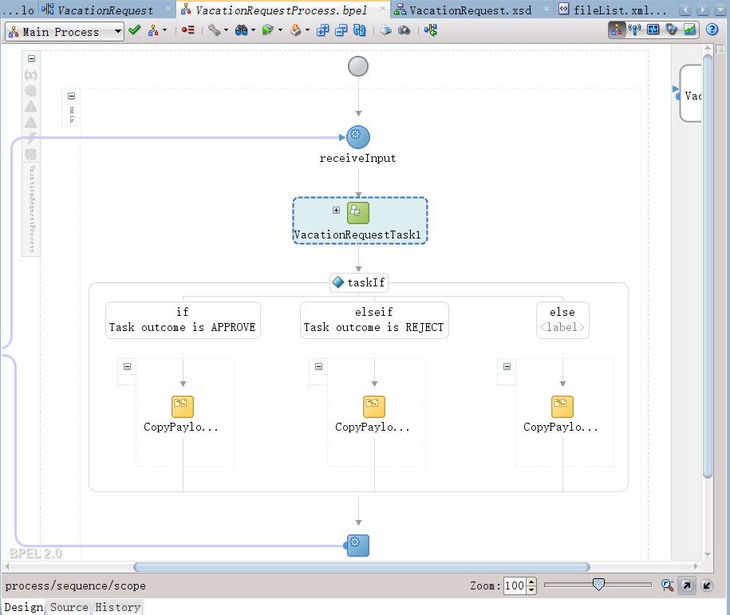

10.返回SOA Composite Editor，并注意BPEL process和human task service组件是自动连接的。下图提供了详细信息，从“文件”菜单中选择“全部保存”。

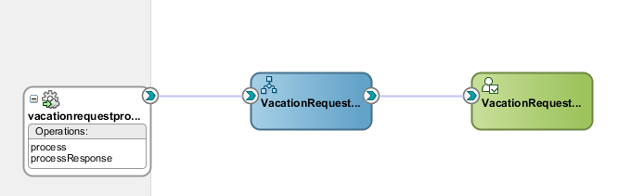

* **步骤五：创建一个 Task Form Project**

1.双击VacationRequestTask。

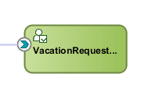

2.打开最顶上的Form菜单，选择Auto-Generate Task Form。

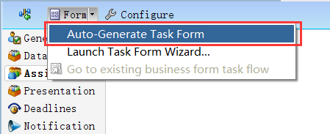

Create Project对话框弹出

3.在Project Name中输入VacationRequestTaskFlow，点击OK。

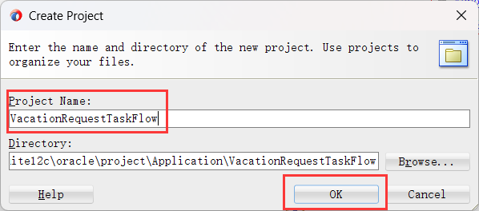

4.点击Save All。

* **步骤六：部署 Task Form**

1.在Applications窗口，右击VacationRequestTaskFlow项目并且选择Deploy > VacationRequestTaskFlow。

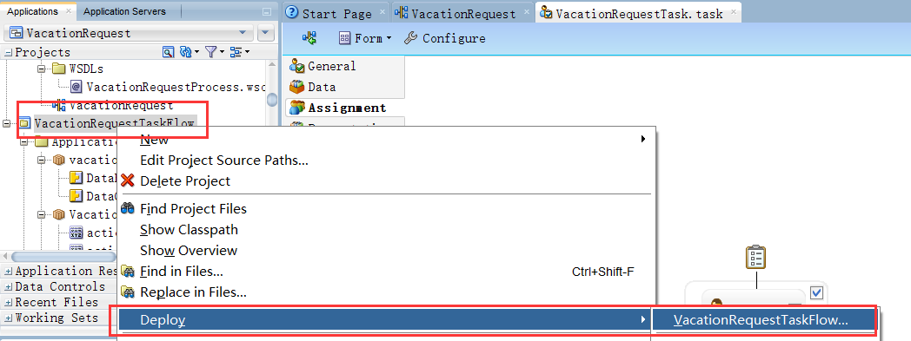

2.按照部署向导的页面部署任务表单。

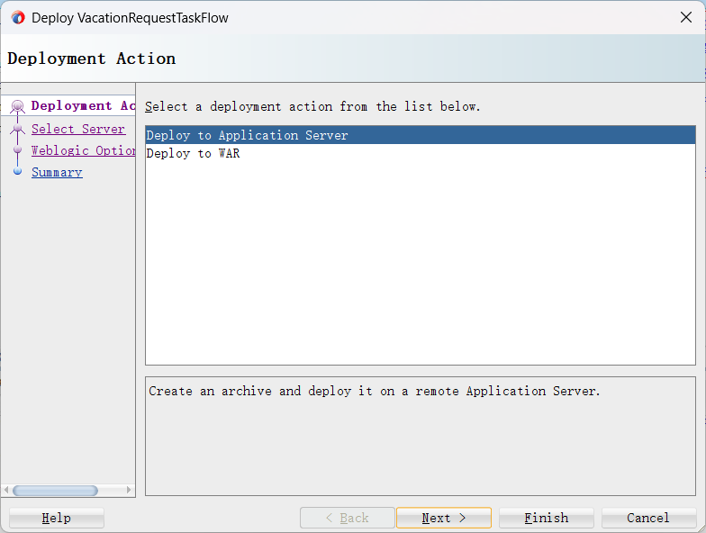

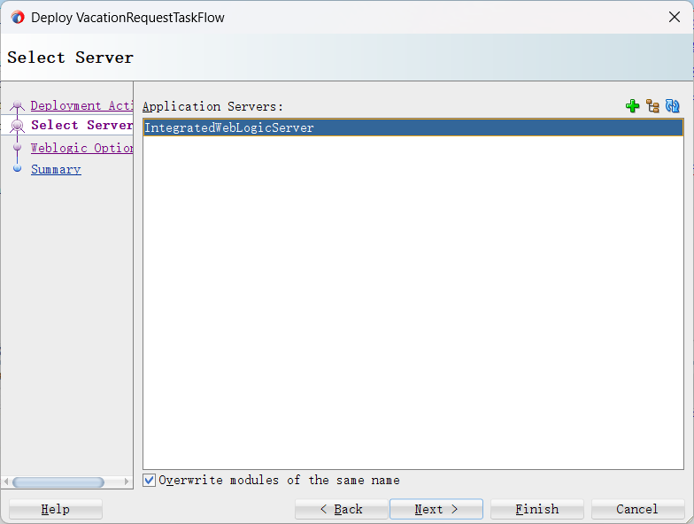

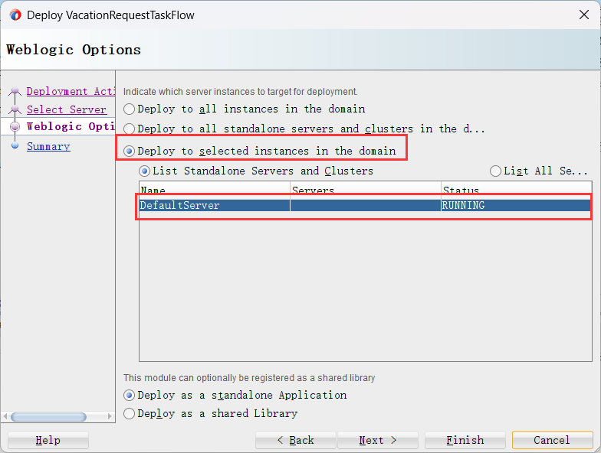

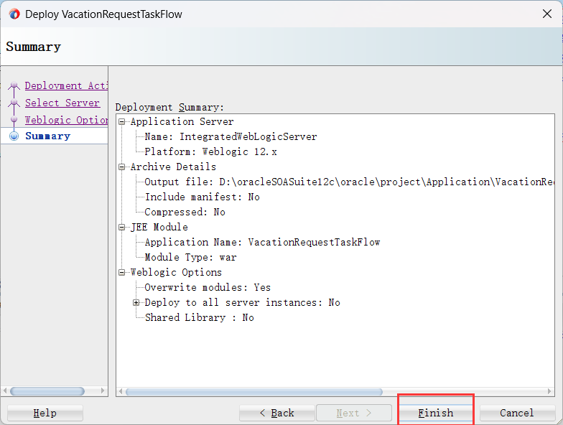

3.返回到Oracle BPM工作列表。

4.请注意，任务表单现在出现在Oracle BPM工作列表的底部。

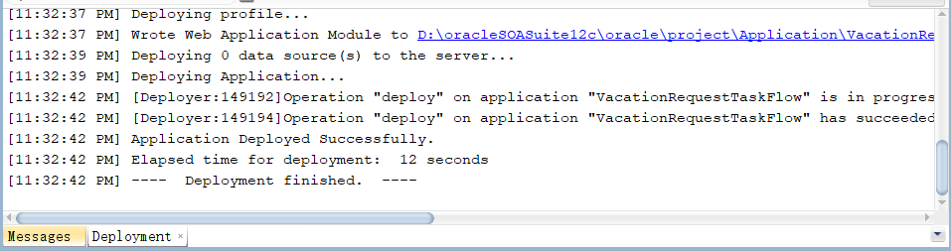

成功部署

* **步骤七：创建应用服务器连接**

1.从File主菜单，选择New > Connections > Application Server Connection，点击OK。

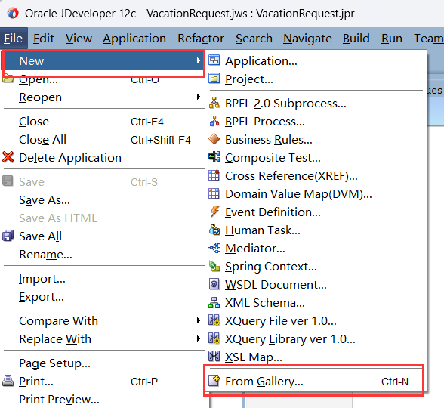

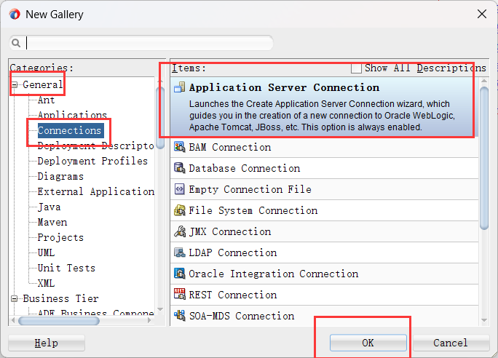

2.在Connection Name中填写一个链接名字。

3.在Connection Type中选择WebLogic 10.3，点击Next。

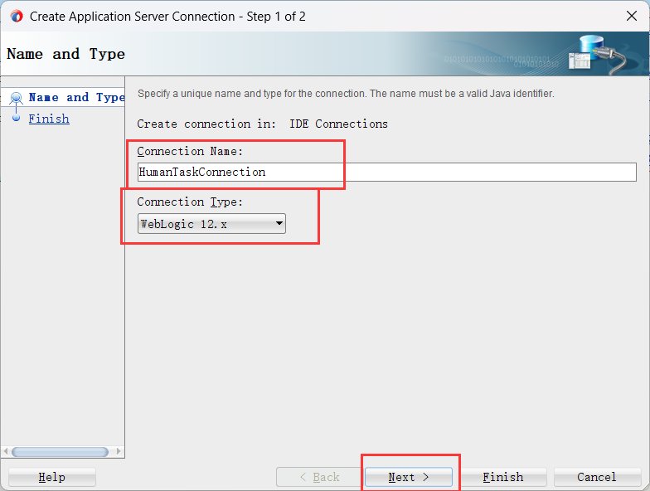

4.在Username中填写weblogic。

5.填写Password。

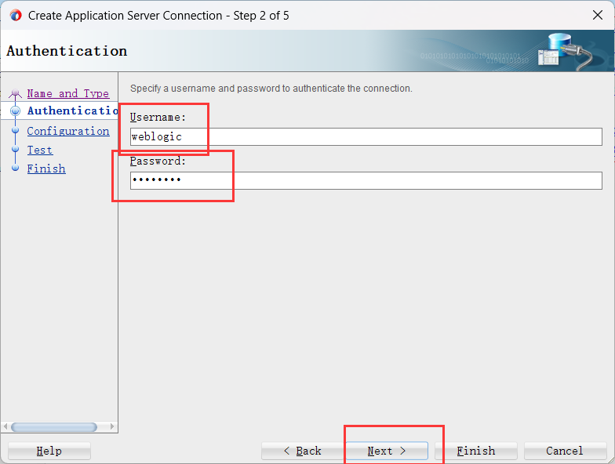

6.输入使用SOA基础设施配置的应用程序服务器的主机名。

7.在Weblogic Domain中填入Oracle WebLogic Server domain，点击Next。

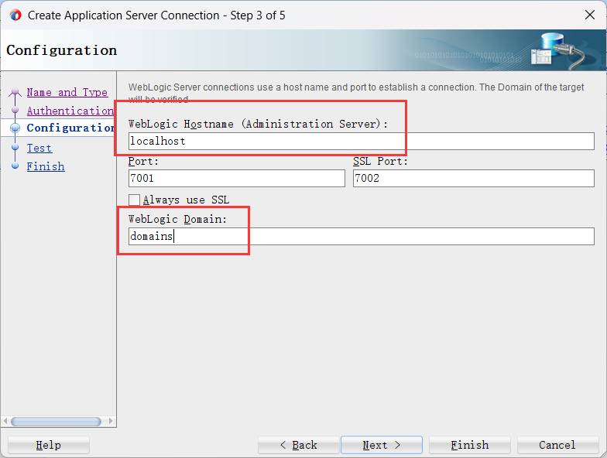

8.点击Test Connection。

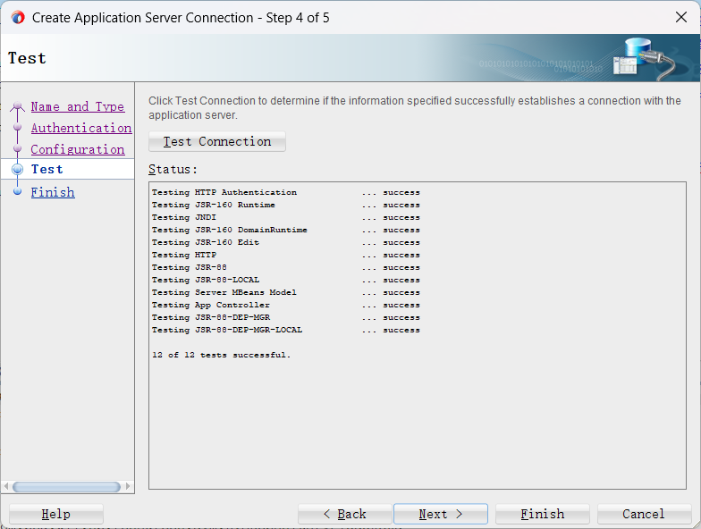

9.点击Finish。

10.点击SaveAll。

* **步骤八：部署 SOA 组合应用**

1.在Applications窗口，右键VacationRequest，选择Deploy > VacationRequest。

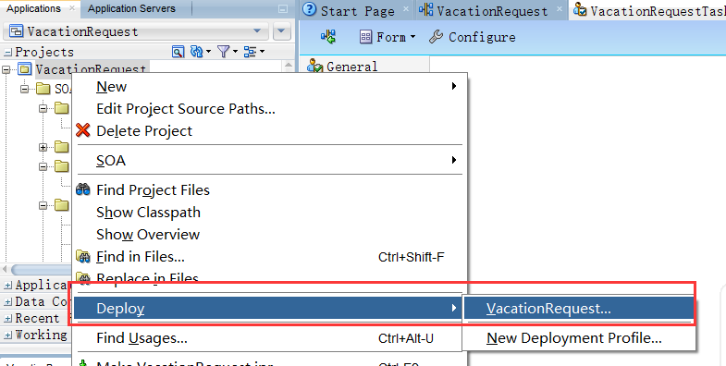

2.按照部署向导的页面部署项目。

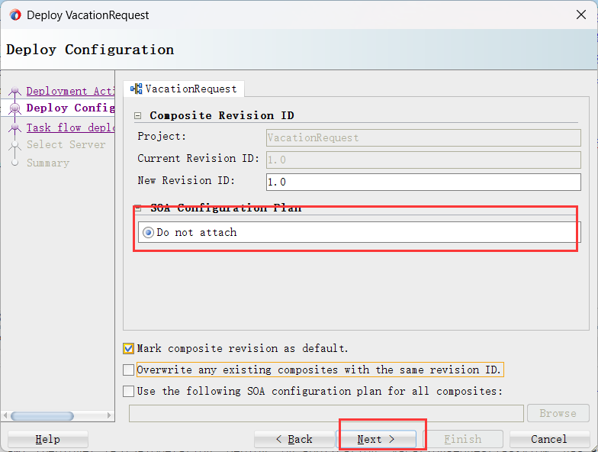

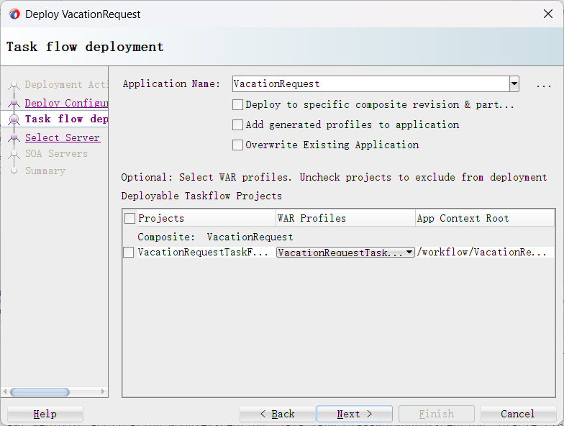

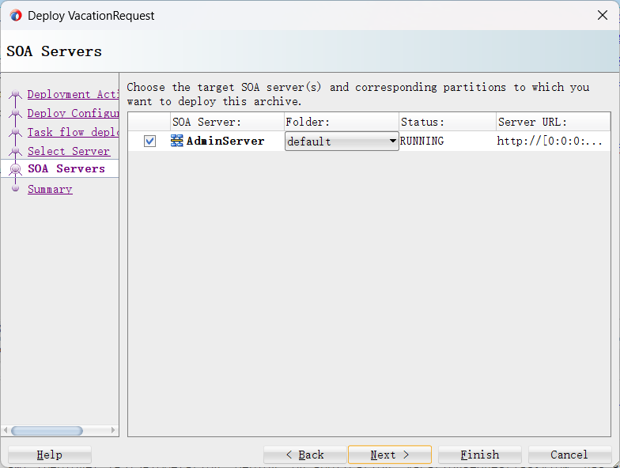

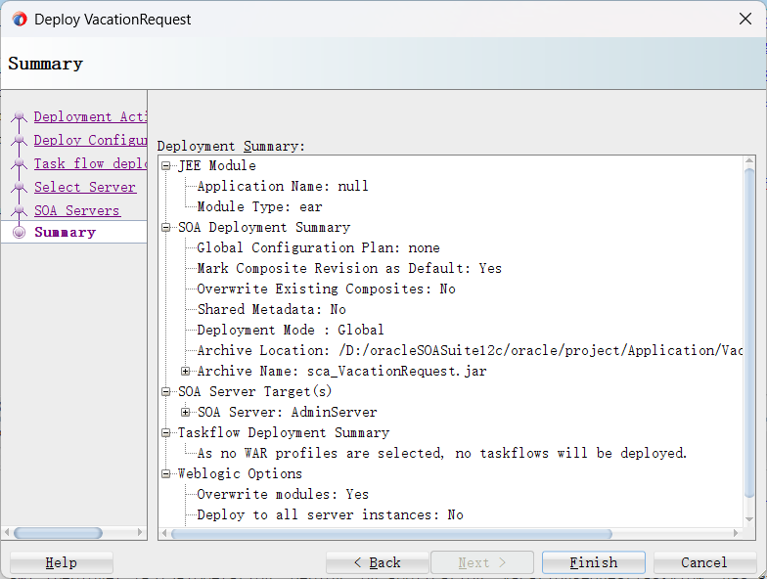

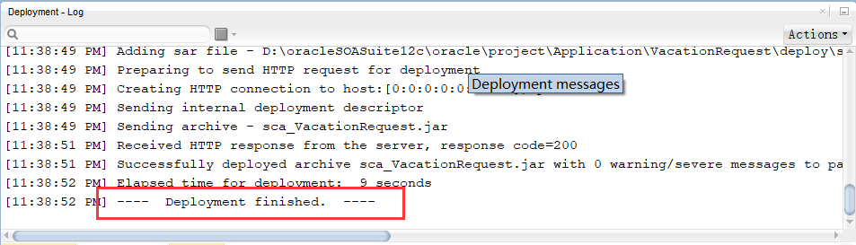

成功部署。

* **步骤九：初始化过程实例**

1.进入http://localhost:7001/em

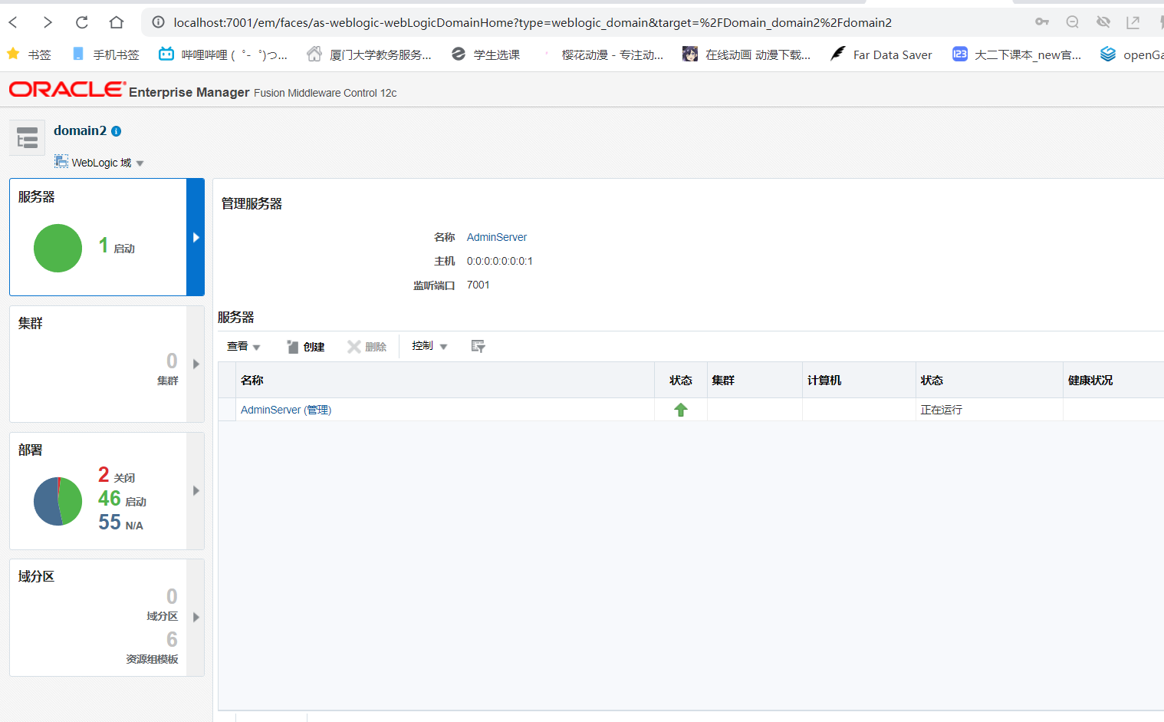

2.右键soa-infra，选择SOA管理->工作流属性

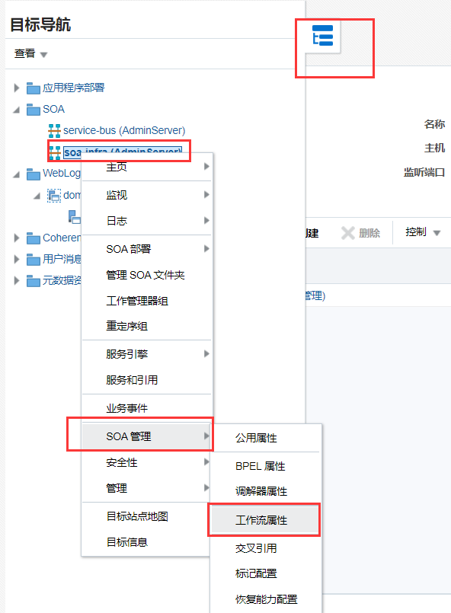

进入SOA基础结构->default->VacationRequest(组合)->测试Web服务

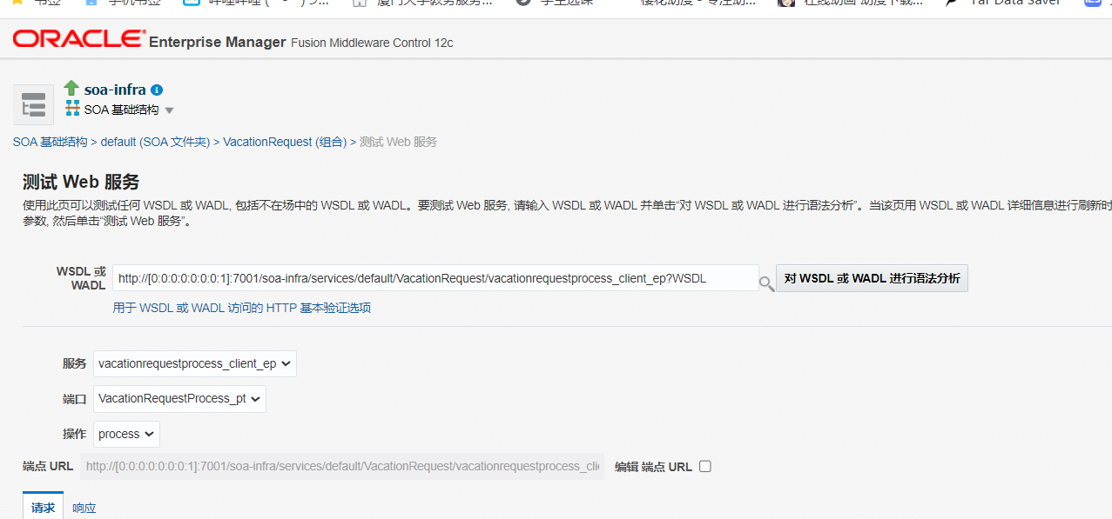

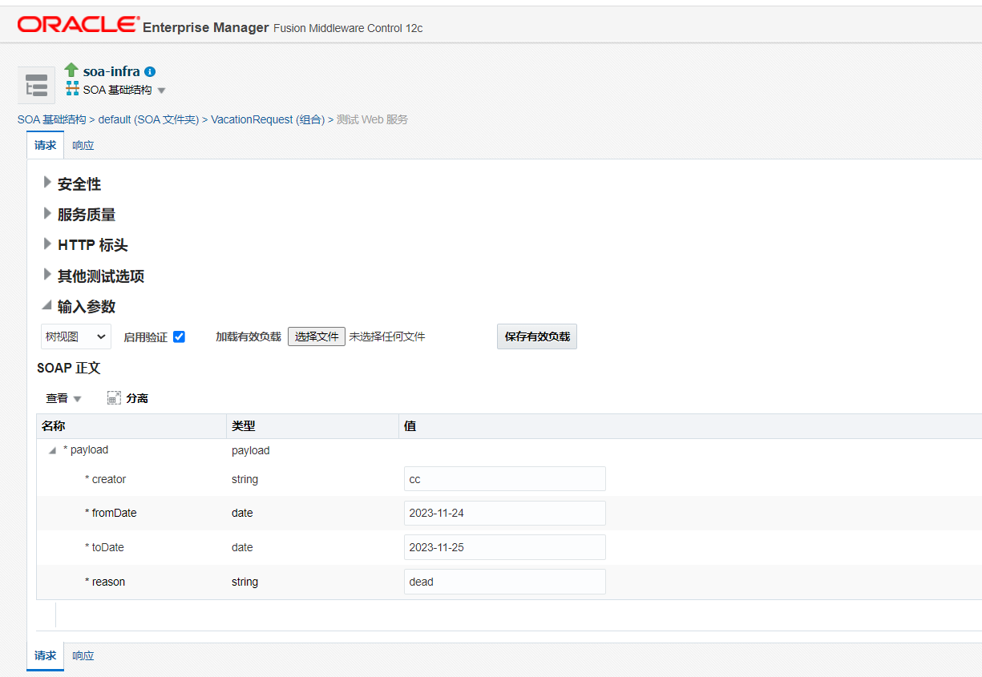

点击测试

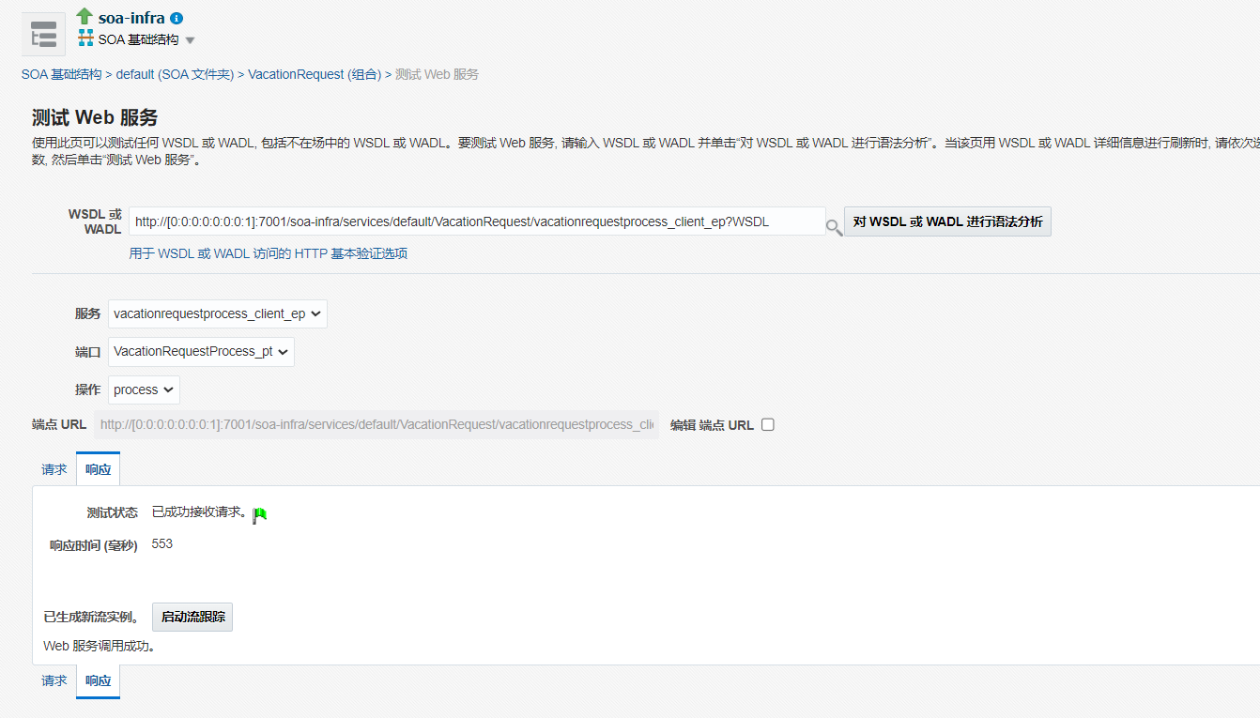

* **步骤十：在 Oracle BPM 工作列表上执行步骤**

1.进入Oracle BPM Worklist：http://localhost:7001/integration/worklistapp

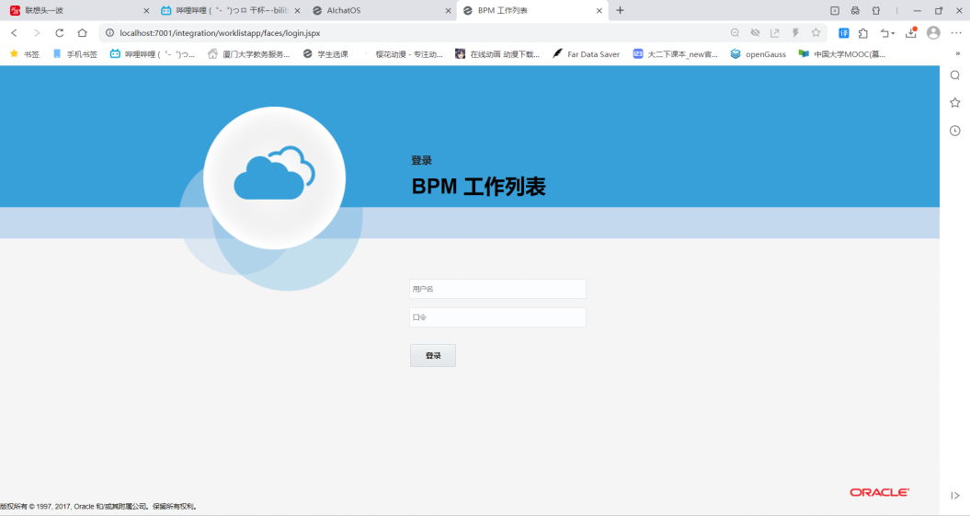

2.登录Oracle BPM Worklist。

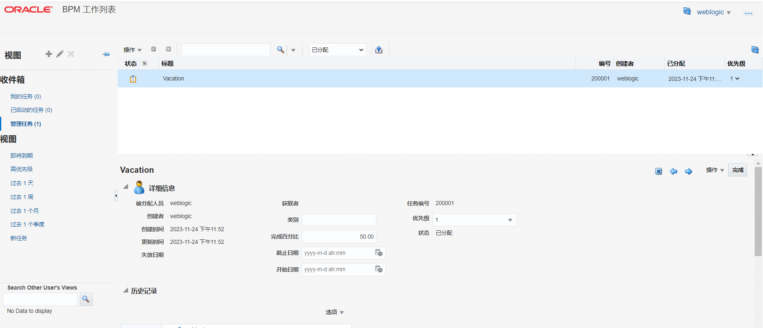

3.完成任务

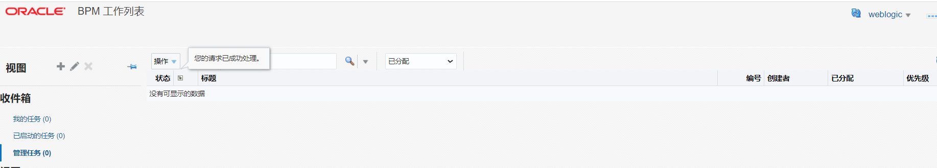

1. **问题及解决方法**

无